Išče se živ - Rogač, bukov ali alpski kozliček.

Hrošči spadajo med žuželke in predstavljajo najštevilčnejšo skupino le teh. V svetovnem merilu je opisanih okoli 350.000 različnih vrst hroščev kar predstavlja 40 odstotkov opisanih vrst žuželk.
Hrošči so uspešna skupina živali, naselili so skoraj vsa življenjska okolja, a je človek uspel poseči tudi k izgubljanju vrst hroščev. Največjo grožnjo za hrošče predstavlja izguba življenjskega prostora, med katere spada izsekavanje gozda in pomanjkanje starih debel. Značilnost hroščev je, da odrasle živali pogosto poseljujejo drugačna okolja kot njihove ličinke.
Hrošči so bioindikatorji oz. pokazatelji ohranjenosti nekega okolja. V svojem razvoju so vezani na odmrli ali odmirajoč les, zato nanje praviloma naletimo v raznodobnih gozdovih, z veliko odmirajočega lesa in dobro ohranjenim naravnim ravnovesjem. Zaradi naglih sprememb gospodarjenja z gozdom so se danes mnoge vrste hroščev v Evropi znašle na t.i. rdečem seznamu ogroženih vrst.
Na območju Evrope je temelj ohranjanja narave vzpostavljeno omrežje območij Natura 2000, znotraj katere ohranjamo ogrožene in redke živalske, rastlinske vrste in njihova življenjska okolja. Tudi v Sloveniji smo za nekatere vrste hroščev določili območja Natura 2000, kjer so posegi sicer dovoljeni, a je potrebno razvoj usmerjati s trajnostnim gospodarjenjem in s tem ohranjati ugodno stanje njihovih življenjskih okolij. Zato so podatki o pojavljanju teh vrst zelo pomembni.

Že leta 2007 smo javnost prvič pozvali, da prispevajo morebitna opažanja in s tem pomagajo raziskati razširjenost nekaterih vrst hroščev v Sloveniji, da bi strokovnjaki in država lahko bolje in uspešneje usmerjala potrebe v prostoru. Odziv je bil presenetljiv in akcijo smo nadaljevali naslednja leta. Bralcem časopisov se lahko zahvalimo za skoraj 100 podatkov vsako leto.
Tako letos ponovno vzpodbujamo bralce, da nam posredujejo podatek o pojavljanju katerega od naslednjih vrst hroščev: rogača, bukovega kozlička in alpskega kozlička.

Življenjski cikel rogača (Lucanus cervus) je neizogibno povezan z lesom, najpogosteje z vsemi vrstami hrastov in kostanjem. Je ena največjih evropskih žuželk, četudi je velikost lahko izjemno različna, saj so samci veliki med 2.5 in 8 centimetrov.
Število rogačev v Evropi je močno upadlo, predvsem zaradi spreminjanja gozdov iz listnatih v iglaste in zmanjševanja trohnečega lesa v gozdovih.
V Sloveniji je vrsta prisotna še skoraj povsod, kar kaže na dobro stanje naših gozdov.
Ličinke rogača se razvijajo v trohnečem lesu listavcev, razvoj tega hrošča od jajčeca do hrošča pa poteka tudi do pet let. Tudi zato je rogač zelo dovzeten na spremembe, ki lahko prekinejo življenjski krog.
Rogača pri nas težko zamenjamo z kako drugo vrsto hrošča. Ima podolgovato telo, široko in rahlo sploščeno. Samčki se ločijo od samic, saj so njihove čeljusti preobražene v rogovje podobno tvorbo. Glava in noge so črne ali temno rjave, barva pokrovk pa temno rjava do kostanjevo rdeča. Odrasli hrošči so aktivni v mraku med majem in avgustom. Najlažje jih vidimo zunaj v času ko se sonce skoraj spusti za obzorje, verjetno pa bomo tudi slišali njihovo brenčanje.

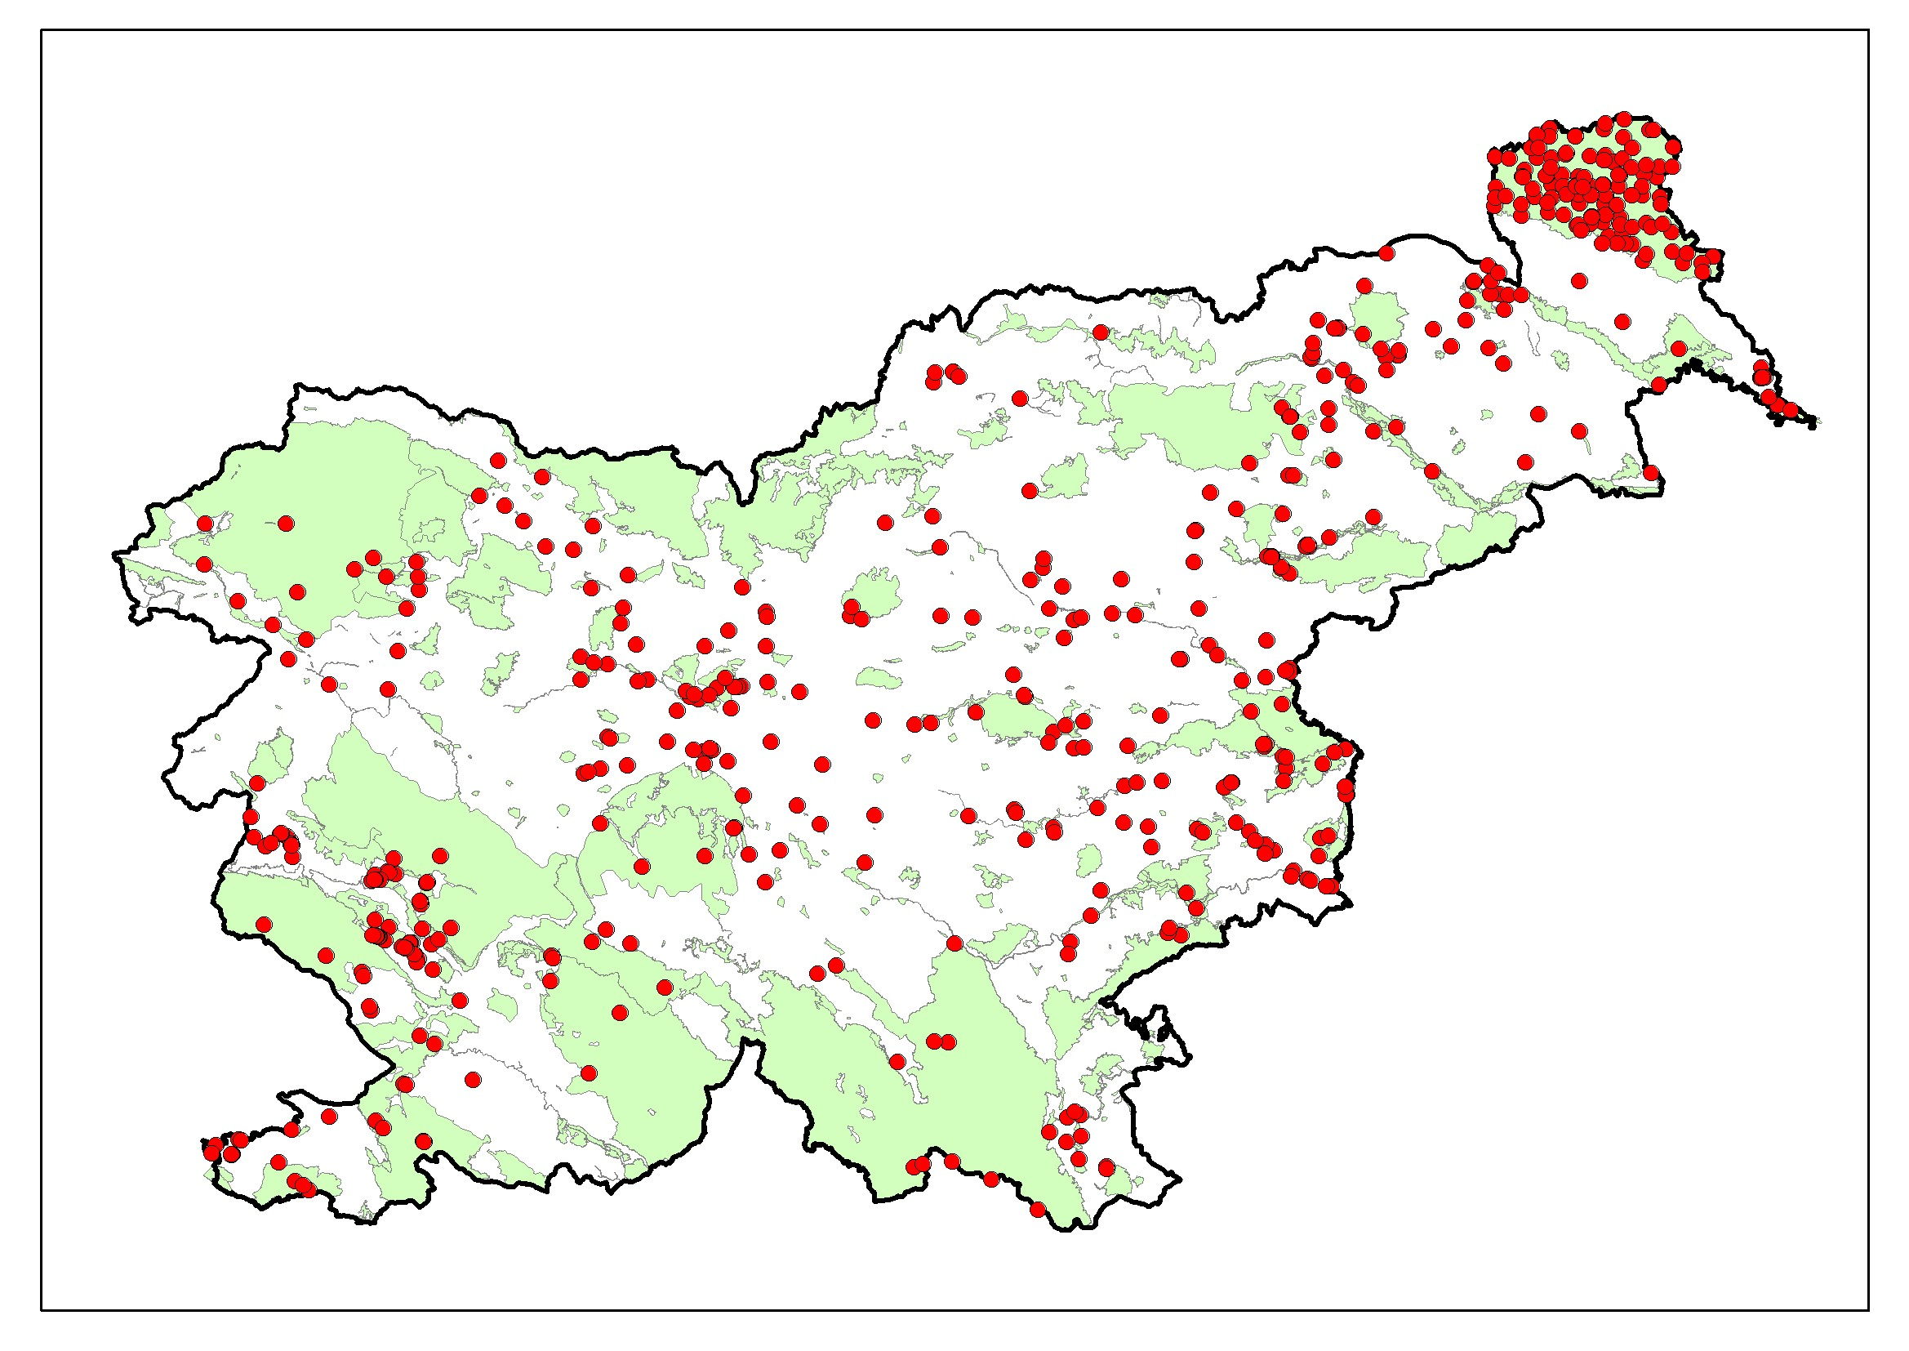
Znana razširjenost rogača v Sloveniji. Veliko podatkov so prispevali tudi bralci (Vir: Nacionalni inštitut za biologijo)

Odrasli alpski kozlički (Rosalia alpina) se pojavljajo od julija do srede avgusta le v strjenih bukovih gozdovih in bukovem lesu, če je skladiščen nedaleč od gozda.
Telo hroščka je podolgovato, ozko, modre barve in na vsaki pokrovki ima po tri črne pege. Imajo zelo dolge modre tipalnice, le na sklepih členov so črne. Veliki so od 2 do 4 centimetre.
Na videz mu je podoben bukov kozliček (Morinus funereus asper), katerega telo pa je bolj robustno, širše in sive ali sivo - modre barve. Tipalke so krajše kot pri alpskem kozličku in na vsaki pokrovki ima le po dve črni pegi. Aktivni so od maja do julija, torej prej kot alpski kozlički. Za razliko od večine ostalih vrst kozličkov, bukov kozliček ne leti, saj ima zakrnel drugi par kril pod pokrovkami.
Razvoj teh dveh kozličkov prav tako poteka v lesu več let. Posebej jih privablja vonj sveže posekanih dreves bukve, kjer jih lahko ob lepem sončnem vremenu najlažje opazimo. Razvoj od jajčeca do ličinke in nato bube traja tri do štiri leta.
Za kozličke skladiščen les bukve v gozdu ali ob gozdnem robu deluje kot past. Samica sem odloži jajčeca, do nadaljnjega razvoja pa ne pride, saj les v naslednjih letih lastnik uporabi v gospodarske namene ali kurjavo.

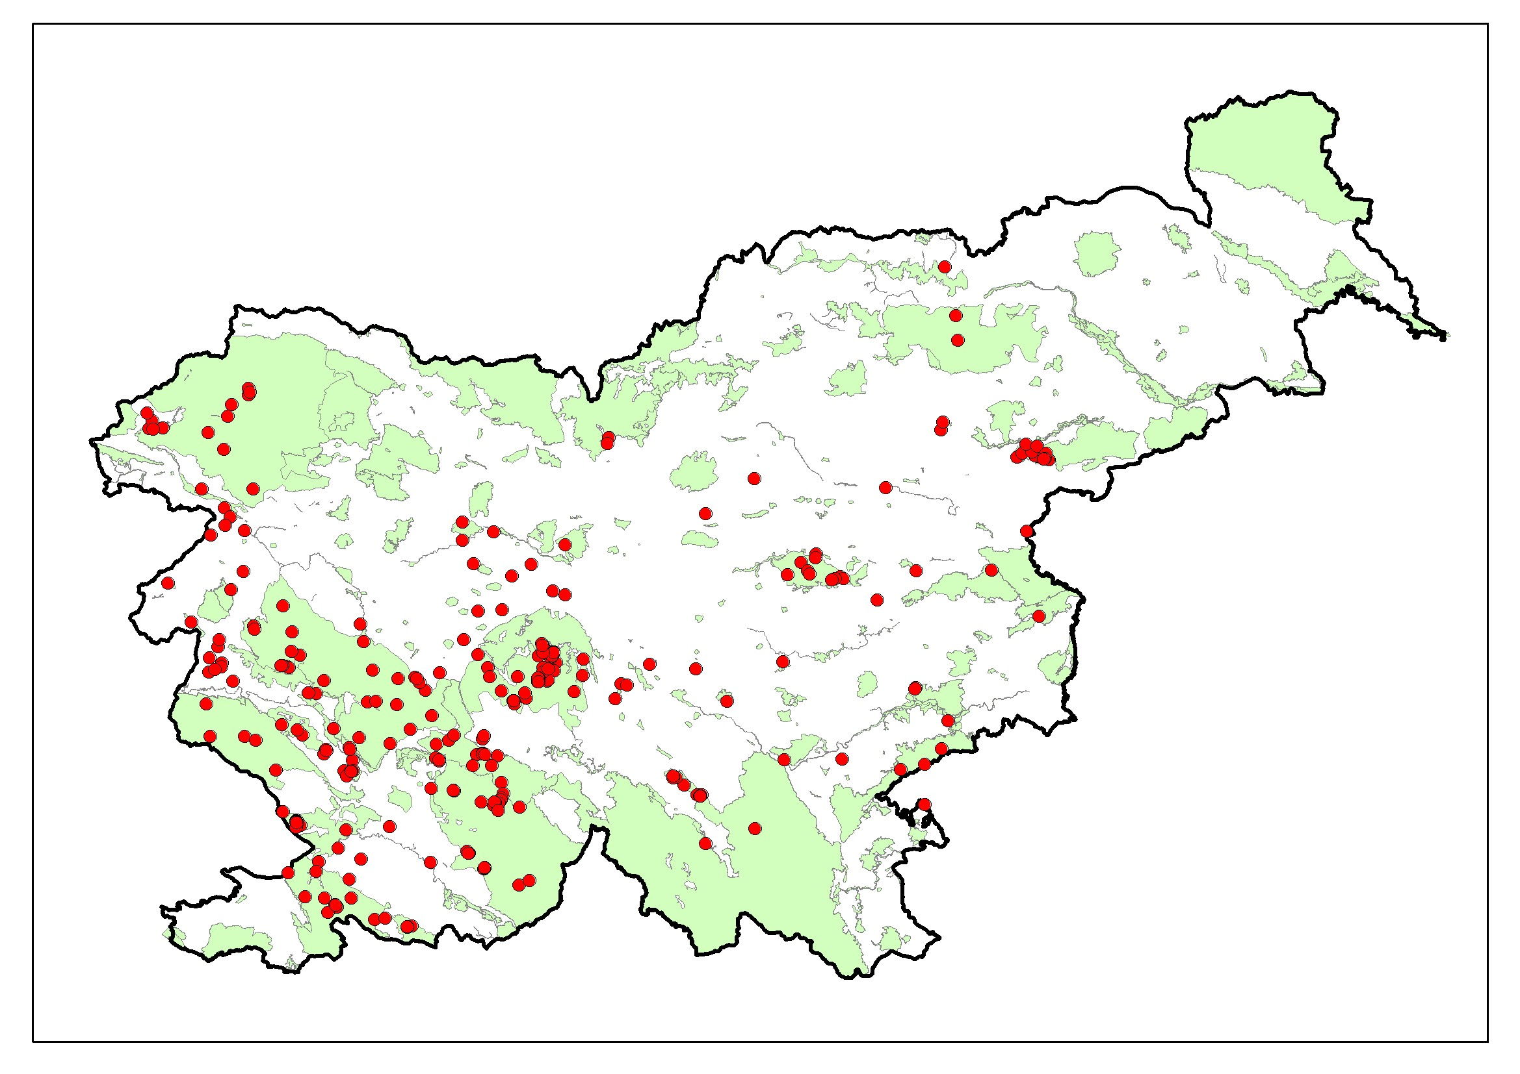
Po doslej znanih podatkih je bukov kozliček razširjen povsod, razen v SV Sloveniji ga ni. (Vir: Nacionalni inštitut za biologijo)

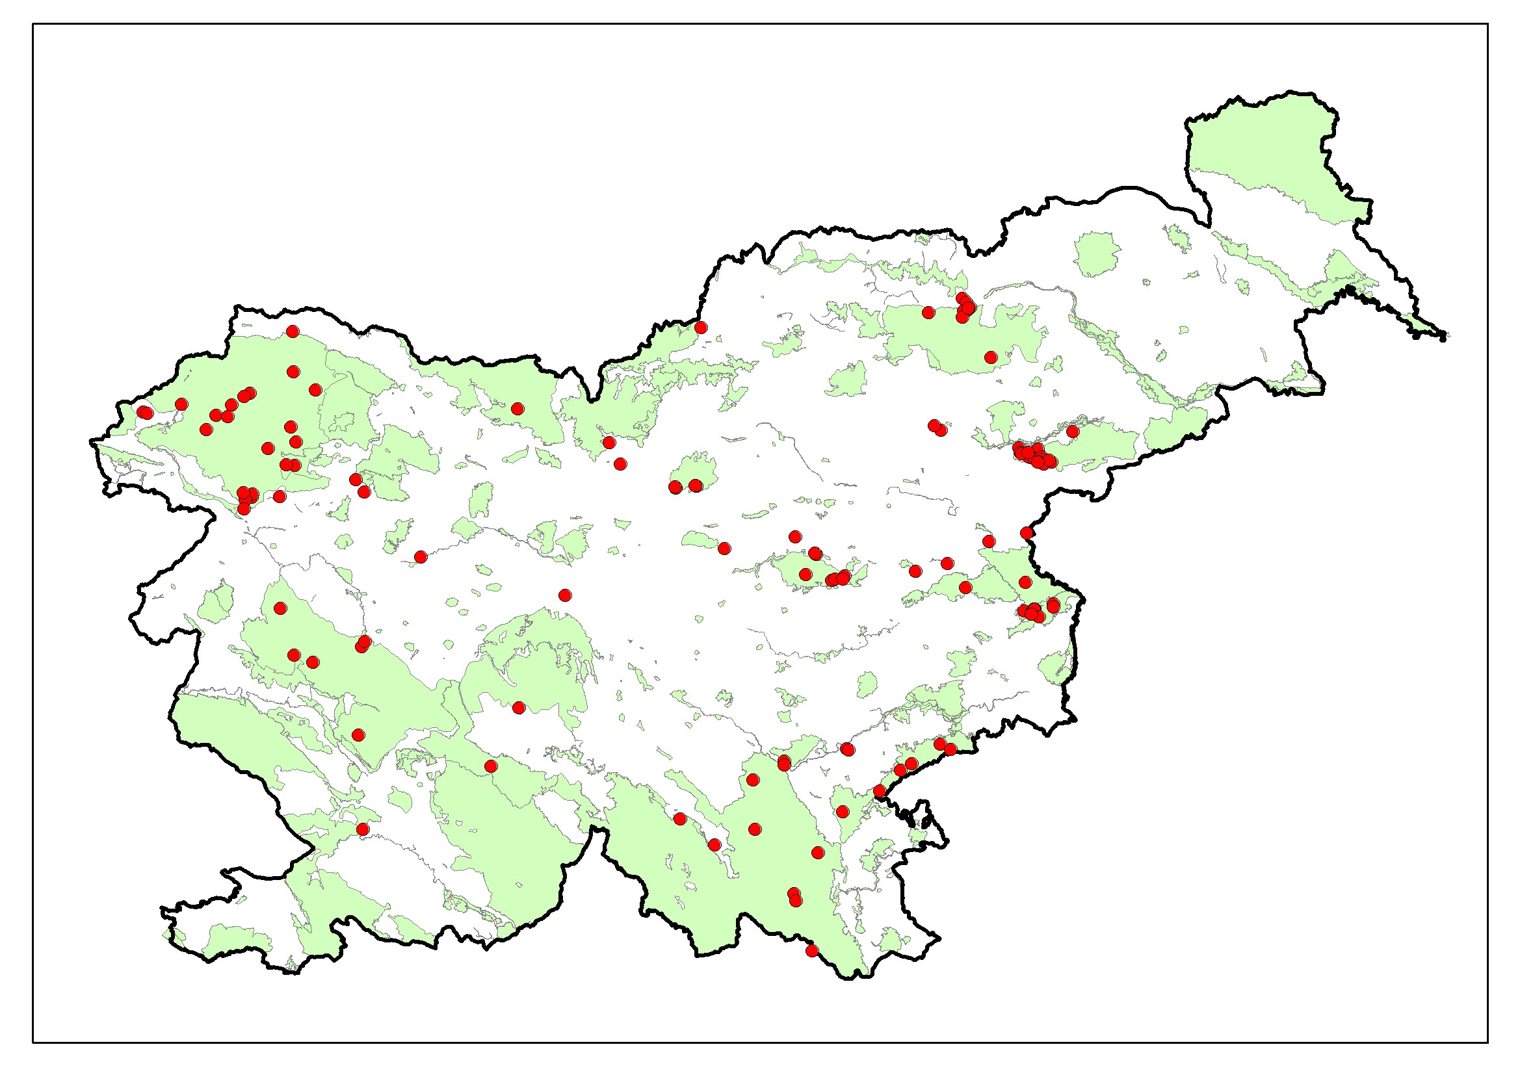
Alpski kozliček, kot že ime pove, prebiva praviloma v alpinskih predelih Slovenije, najdemo pa ga tudi na Kozjanskem in Kočevskem. (Vir: Nacionalni inštitut za biologijo)

Sedaj pa k naši akciji: Če ste opazili katerega izmed opisanih hroščev, lahko ta podatek sporočite na Zavod RS za varstvo narave na telefonsko številko 02 333 13 75 (Martin Vernik) ali na elektronsko pošto martin.vernik@zrsvn.si . Prosimo vas, če navedite vsaj naslednje tri podatke:
- natančno lokacijo najdbe (npr. hišna številka, koordinate Naravovarstveni atlas - www.naravovarstveni-atlas.si ),
- datum najdbe in
- vaše ime.
Zaradi možnih zamenjav bomo zelo veseli, če lahko dodate fotografijo opaženega hrošča.
Bralce še naprošamo, da živali puščajo v naravi, kjer so jih opazili, saj potrebujemo le podatke in ne primerkov. Naj še omenimo, da je vsaka najdba dragocen podatek in tako lahko sedaj tudi sami pripomorete k ohranjanju narave in njenemu raziskovanju.

Martin Vernik
Zavod RS za varstvo narave, OE Maribor
Pobreška c. 20
2000 Maribor

tel: 02 333 13 75
e-pošta: martin.vernik@zrsvn.si

